第十九章 生活用电
单元复习课
课时：1课时
主备人：秦爱梅（市中区渴口中学）
【复习目标】
1．知道家庭电路的主要组成部分, 了解电能表、总开关、保险装置、插座、家用电器接地的作用。
2．了解火线、零线，试电笔的构造及使用。
3．知道家庭电路中电流与用电器的总功率的关系。
4. 理解家庭电路布线示意图，认识螺丝口灯座的构造，会画开关、灯泡、插座的连接电路图。
5. 知道家庭电路中电流过大的原因和后果，记住熔丝的作用，会正确选用熔丝。
6．掌握触电类型及触电急救的简单方法，了解安全用电的原则。
【复习重点和难点】
重点：家庭电路的组成和连接方式。
难点：家庭电路的组成、连接方式及注意事项和常见故障。
【学具准备】
家庭电路示教板、挂图、铜丝、保险丝、铁丝、酒精灯、火柴、试电笔、三线插头、插座等。
【前置准备】
利用多媒体展示本章导学提纲
【复习过程】
一、创设情境、引入复习
下面是售货员与顾客的对话，他们的说法正确吗？你能否说出你的观点？
学生讨论：售货员：微波炉热效率高，节能；
顾 客：微波炉电功率大，电流大。
通过学生的讨论与回答，从而引出复习的内容：《内能的利用》
设计意图：通过学生激烈的分析与讨论，勾起学生对有关家庭电路知识的用回顾，后面的几个专题复习就是围绕生活用电而展开的，激发学生的复习兴趣和热情。
二、专题复习
【专题一】家庭电路
专题一知识点聚焦：
1、家庭电路的组成有： 、 、 、 及灯座。
2、进户的两条线中，一条 ， 叫 。另一条叫 ，俗称 。
3、用 可以辨别火线和零线。它由笔尖金属体、 、 、笔尾金属体组成。
4、给带有金属外壳用电器供电要用 和 。可防止用电器因漏电而造成触电事故。为防止万一漏电造成事故，电路中大多装有 。
5、两孔插座的左孔接 右孔接 ，三孔插座的左孔接 ，右孔接 ，上孔接 。
典型知识探讨
1、家庭电路的组成部分：低压供电线(火线零线)、电能表、闸刀开关、保险丝、用电器、插座、灯座、开关。
2、家庭电路的连接：各种用电器是并联接入电路的，插座与灯座是并联的，控制各用电器工作的开关与电器是串联的。
3、家庭电路的各部分的作用：
⑴ 低压供电线：
①给用户提供家庭电压的线路，分为火线和零线。火线和零线之间有220V 的电压，火线和地线之间也有220V的电压，正常情况下，零线和地线之间电压为 0V
用途：用来辨别火线和零线
②测电笔： 种类：钢笔式，螺丝刀式。
使用方法：手接触笔尾金属体，笔尖金属体接触火线，观察氖管是否发光。
举例：☆测电笔接触火线时，如果观察不到氖管发光，你认为产生这种现象的原因是：（至少填两种可能原因）测电笔氖管已坏；手没有接触笔尾金属体；火线断路。
☆某次检修电路时，发现灯泡不亮，火线零线都能使测电笔发光，可能的原因是：火线完好，零线处有断路，被测段零线通过用电器和火线构成通路。
⑵ 电能表：
① 用途：测量用户消耗的电能（电功）的仪表。
② 安装：安装在家庭电路的干路上，原因：这样才能测出全部家用电器消耗的电能。
③ 铭牌：所标的电压U是：额定电压 所标的电流I是：允许通过的最大电流 UI是：电能表后能接用电器的最大功率，如果同时使用的家用电器的总瓦数超过这个数值，电能表的计数会不准确甚至烧坏
⑶ 闸刀（空气开关）：
①作用：控制整个电路的通断，以便检测电路更换设备。
②安装：家庭电路的干路上，空气开关的静触点接电源线
⑷ 保险盒：
材料：保险丝是由电阻率大、熔点较低的铅锑合金制成②保险原理：当过大的电流通过时，保险丝产生较多的热量使它的温度达到熔点，于是保险丝熔断，自动切断电路，起到保险作用
③ 电路符号：
④ 连接：与所保护的电路串联，且一般只接在火线上
⑤ 选择：保险丝的额定电流等于或稍大于家庭电路的最大工作电流。
⑥规格：越粗额定电流越大。
注意：不能用较粗的保险丝或铁丝、铜丝、铝丝等代替。因为铜丝的电阻小，产生的热量少，铜的熔点高，不易熔断。
应用举例：☆某家庭需要使用10A保险丝，可只有5A 和15A 保险丝。如何分别来代替使用：①可用两根5A保险丝并起来代用；②可将15A保险丝用刀轻切一小口使剩余部分截面积和10A保险丝截面积相同。
⑸ 插座：
① 作用：连接家用电器，给可移动家用电器供电。
② 种类： 固定插座、可移动插座
二孔插座、三孔插座
并联在家庭电路中，具体接线情况：
③安装：
2
1
2
1
3
4
5

1接火线 2接零线 3接地线
4接用电器的金属外壳 5接用电部分的线路
把三脚插头插在三孔插座里，在把用电部分连入电路的同时，也把用电器的金属外壳与大地连接起来，防止了外壳带电引起的触电事故。
⑹ 用电器（电灯）、开关：
①白炽灯是利用电流的热效应进行工作的，小功率的灯泡灯丝细而长，里面抽成真空。大功率的灯泡灯丝粗而短，灯泡长期使用会变暗，原因是：灯丝升华变细电阻变小，实际功率变小；升华后的金属钨凝华在玻璃内壁上降低了灯泡的透明度。
② 灯泡的种类：螺丝口 卡口 。
螺丝口灯泡的螺旋接灯头的螺旋套，进而接零线；灯泡尾部的金属柱接灯头的弹簧片，再通过开关接火线：原因：防止维修触电
③ 开关和用电器串联，控制用电器，如果开关短路用电器会一直工作开关不能控制，但不会烧干路上的保险丝。
④ 根据安全用电原则连接电路，每个开关都可以单独控制灯

火
零

技能突破
1、家庭电路的组成和连接
需要了解家庭电路各组成部分及安装的顺序，各用电器、插座之间是并联的，开光和用电器是串联的。
例1 某家庭电路的组成如图所示，下列说法正确的是（ ）
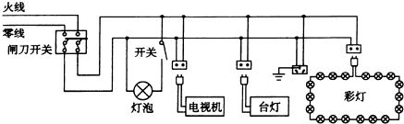
A．图中的三个插座是串联的
B．控制灯泡的开关要接在零线与灯泡之间
C．彩灯接入电路后都不亮，是由于其中的一个小彩灯短路
D．有金属外壳的家用电器必须使用三孔插座，以确保安全
【解析】本题考查家庭电路的连接。家庭电路中的用电器与用电器之间、用电器与插座之间、插座与插座之间都是并联的，因此三个插座之间都是并联的；控制灯泡的开关应该接在火线和灯之间，故B选项错误；小彩灯之间是串联的，所以如果有一个小彩灯短路，其他的彩灯仍然可以发光；故C选项错误；有金属外壳的家用电器必须使用三孔插座，故选D。
例2 家庭电路中三孔插座的地线是为了确保家用电器的 __________安全接地，防止发生人员触电事故，照明电灯与控制开关之间应该_____________（选填“串联”或“并联”），同时还要让控制开关接在____________上．
【解析】本题考查插座的构造与工作方式和家庭电路的连接。家庭电路中三孔插座的地线是为了确保家用电器的金属外壳接地，防止发生人员触电事故，照明电灯与控制开关之间应该串联，同时还要让控制开关接在火线上，断开开关，切断火线，操作更安全。
例3 请在图中用笔画线代替导线将灯泡与开关正确接入电路，并将三孔插座正确接入电路。
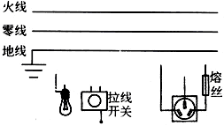
【解析】开关要接在火线上，并且要与接入灯泡内部的接线柱串联，零线与灯泡的螺旋套部分相连，三孔插座连接一般遵循“左零、右火、上地”原则。
2、家庭电路故障分析
学会判断家庭电路常见的故障不仅能提高学生学以致用的意识，还能解决实际生活中的问题，所以，家庭电路的故障是常考的题型之一，家庭电路常见故障有四种：断（开）路、短路、过载和漏电。
1、开路：电灯不亮，用电器不工作，表明电路中出现开路。开路时电路中无电流通过，该故障可用测电笔查出。如灯丝断了；灯座、开关、拉线盒开路；熔丝熔断或进户线开路等。
2、短路：短路就是指电流没有经过用电器而直接构成通路。发生短路时，电路中的电阻很小，电流很大，保险丝自动熔断。若保险丝不合适，导线会因发热，温度迅速升高，而引发火灾。如接在灯座内两个接线柱的火线和零线相碰；插座或插头内两根接线相碰。
3、过载：电路中用电器过多或总功率过大，导致通过导线的总电流大于导线规定的安全电流值。出现这种情况轻者导致用电器实际功率下降；重者导线会因过热而引发火灾。
4、漏电：如果导线外层或用电器的绝缘性能下降，则有电流不经用电器而直接“漏”入地下，漏电会造成用电器实际功率下降，也能造成人体触电。使用漏电保护器能预防漏电的发生。
例1 小丽晚上想用台灯照明看书，她把“220V 25W”台灯的插头插入插座后，当闭合开关时，室内所有电灯立即全部熄灭。原因可能是（ ）
A．台灯的插头内短路 B． 插座处短路
C．台灯的灯座内短路 D．台灯的开关内短路
【解析】电路中电流过大的原因：一是短路，二是用电器的总功率过大。这两种情况都会使保险丝烧断或跳闸，使室内电灯立即全都熄灭，因为是台灯，原因二不可能，可能是发生了短路，据此分析：因为台灯和其它用电器并联，插头与插座接触不良或灯泡的灯丝断了，只能使本支路的灯（台灯）不亮，不能使其它的灯熄灭；故A、B错误。台灯的灯座内短路，当插头插入插座时，若闭合开关，会造成电源短路，使保险丝烧断或跳闸，使室内电灯立即全都熄灭；故C正确。若是台灯的插头处有短路，则在台灯插头插入插座时，电路就会出现短路，而不会等到闭合台灯开关时才出现；故D错误，故选C。
【拓展训练】若把插头刚刚插入插座，室内所有电灯立即全部熄灭，又是什么原因呢？
例2 安装家庭电路时，为检测电路安装是否正确，在接通电源前将火线的熔丝取下，换成一个额定电压220V的白炽灯泡，同时断开所有用电器的开关，接通电源后发现灯泡正常发光，由此可以判定（ ）
A．电路安装正确 B．电路安装不正确，某处短路
C．电路安装不正确，某处有断路 D．条件不足，无法判断
【解析】在家庭电路中，熔丝是装在干路中的，如果把它取下，换成一只额定电压为220V的白炽灯泡，同时断开所有用电器的开关，接通电源，如果电路连接正确，电路是断路，灯不会发光，更不能正常发光，所以电路安装是不正确的。一定是某处有短路，造成白炽灯泡正常发光．所以选B。如果电路安装是正确的，当闭合某用电器的开关后，家中的用电器将和熔丝处的试验用的灯泡串联，应该是灯泡会发光，但由于灯泡的电压分不到220V，将不会正常发光，灯泡的亮度较暗。
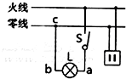
例3 如图所示的照明电路，闭合开关S，灯泡L不亮，用测电笔分贝测试a、b、c三点氖管均发光，又利用测电笔测试插座的两插孔氖管都发光，该电路可能发生的故障是（ ）
A．灯泡的灯丝断了
B．导线bc间断路
C．插座内部短路
D．进户零线断路
【解析】因为正常发光的三盏灯突然全部熄灭，进户的零线断了，火线电压通过灯泡传递到零线，所以用试电笔插进插座的两孔，氖管均发光。
【专题二】家庭电路中电流过大的原因
专题二知识点聚焦：
1、家庭电路中电流过大原因： 、 。
2、家庭电路保险丝烧断的原因： 、 、
。
3、家用保险丝是由电阻率较 ，熔点较 的铅锑合金材料制成的。当总电流过大时，保险丝产生较多的 ，使它的温度达到 ，保险丝 ，自动切断电路，以防止烧毁用电器和避免火灾。
探究一：短路
分组讨论：家庭电路中那些情况可能导致短路情况的出现？
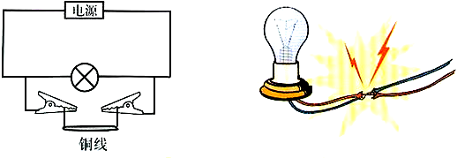
探究结论：
1、电器的用电负荷超过电线负荷使电线发烫熔化导直火线与地线碰电而短路；
2、电器进水导致零火线相连接；
3、线路老化致使零火线相连接。
例: 下列三个现象：
① 灯头里的两个线头相碰；
② 插座中的两线头相碰；
③ 照明电路的开关里两线头相碰。
其中可能引起保险丝熔断的是（ ）
A．①②③ B．①② C．①③ D．②③
【解析】灯头和插座中的两个线头相碰，即是火线与零线相碰，短路导致电流过大，使保险丝熔断；因为开关接在火线上，开关里的两线头相碰，不会导致短路。
探究二：用电器总功率过大
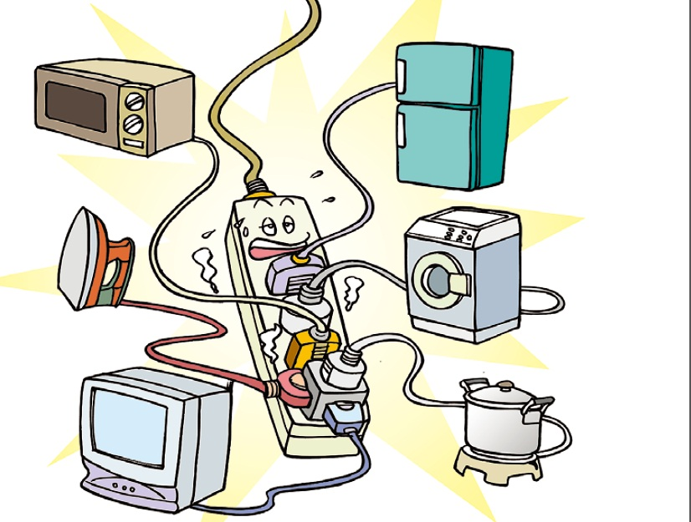
分析导致图中插座烧毁的原因，得出电路中电流过大的另一个原因：
家庭电路中的总功率：
P = P₁+ P₂ + …+ P_{n}
根据P =UI，可以得到
家庭电路中的电压是一定的，U = 220 V，
所以用电器总电功率P 越大，电路中的电流 I 就越大。
例 炎炎夏日即将来临，明明家新购置了一台1 kW的空调。已知他家原有用电器的总功率是1020W，电能表上标有“220 V 10 A”的字样。请你通过计算说明：
（1）使用这台空调时，通过它的电流是多少？
（2）从安全用电的角度考虑，明明家的电路是否允许安装这样一台空调？
【解析】
（1）空调接入家庭电路使用，电压为220V。
（2）多种解题方法：
① 计算同时使用所有用电器时的总电流是否超过10 A。
I=I₁ +I₂=4.55 A+4.64 A=9.19 A < 10 A
② 计算用电器的总功率是否超过电能表允许使用的最大功率
P =P₁+P₂=1000W + 1020W=2020W
P₀=UI₀=220V × 10A=2200W > 2020 W
所以，从安全用电的角度考虑，可以安装这样一台空调。
【专题三】安全用电
专题三知识点聚焦：
1.两种类型的触电
(1)触电原因：家庭电路触电事故，都是人体直接或间接与 连通造成的。
(2)电形式：
①双线触电： （如图甲）．
②单线触电：人站在地上， （如图乙）。
(3)安全用电原则：不接触低压带电体，不靠近高压带电体。
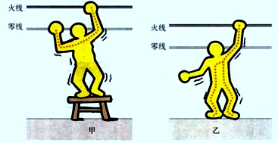

2．触电的急救
(1) 迅速 。(2)用 挑开电源线，迅速使触电人脱离电源。
(3) 发生电火灾时，务必先 ，再泼水救火。
(4) 必要时应该对触电者进行 。
典型知识探讨
1、触电事故：
①定义：一定强度的电流通过人体所引起的伤害
②危险性：与电流的大小、通电时间的长短等因素有关。
③安全电压：不高于36V，动力电路电压380V，家庭电路电压220V都超出了安全电压。
2、触电形式：
家庭电路（低压触电） 单线触电
双线触电
家庭电路触电的事故：都是由于人体直接或间接跟火线接触造成的并与地线或零线构成通路。
要分清零线和地线，虽然地线和零线正常情况下之间没有电压，但绝不能将地线和零线接通，否则易造成触电事故。
高压触电 高压电弧触电
跨步电压触电
3、安全用电原则：不接触低压带电体 不靠近高压带电体
例1 下列四种情况中，人相对安全的是（请同学们千万不要尝试做本实验）（ ）
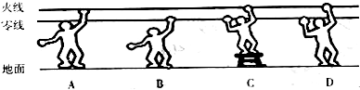

【解析】
人站在火线和大地之间，电压为220 V，会触电；人站在零线和大地之间，电压为0，不会触电；人站在绝缘凳上，两只手同时分别触摸火线和零线，两手间电压为220 V，会触电；人站在地上，两只手同时分别触摸火线和零线，两手间电压为220 V，一只手和脚的电压也为220 V，会触电。
例2 小明住在多年前修建的老房子里，家里的电线绝缘层老化严重．有一天，小明的妈妈在用电饭煲做饭和同时用电炒锅炒菜时，小明突然发现厨房里的导线冒烟了，他应该首先采取的措施是（ ）
A．立即给在外地出差的爸爸打电话 B．立即打电话通知供电局停电
C．马上到门口把自己家的总开关断开 D．赶紧用水把火浇灭
【解析】
导线冒烟，说明电路中电流过大，应首先切断电源，即马上到门口把自己家的总开关断开。
【拓展延伸】
阅读下面的短文，根据安全用电常识，简要提出避免类似文中悲剧发生的措施。
跃华村王某正在使用的洗衣机突然不转了，请来了本村的“能人”小刘，小刘虽不懂多少电学知识，但胆子大，敢动手。洗衣机锈迹斑斑，放在厨房一角，电源线的插头插在不远墙上的两孔插座上。本来洗衣机装的是三脚插头，由于家里没有安装三孔插座，就换成了两脚的，多年来倒也好使，啥事也没有。
小刘打开洗衣机，嘴里说：“小意思，无非是哪里接触不良．”王某心想：“小刘的确有胆量，修洗衣机也不用断电。”
看到满地是水，王某用拖把在一旁拖地，突然小刘身子一颤，倒在洗衣机上．
王某吓坏了，扔掉拖把直奔门外，大喊：“有人触电了！”人们在慌乱中终于找来卫生院的丁医生，丁医生赶到现场切断了电源，但小刘心脏已停止跳动，经抢救无效触电身亡。
（1）维修电器时，应 ；
（2）安装、使用洗衣机时，应 ；
（3）抢救触电者时，应 ．
三、训练反馈
1、在家庭电路中使用的用电器越多电路中的总电流越 ，为了避免导线过热而烧坏，在电路中要 联保险丝，实际线路中发生接触不良也是很危险的，应尽量避免，如图所示是两种硬导线与螺钉压按式接线柱接法（箭头方向表示拧紧螺钉的方向）其中不容易造成接触不良的是 （选填“甲”或“乙”）．
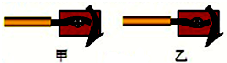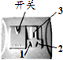
2、如图是小宇家的电饭煲使用的三孔插座面板实物图，开关用于控制该插座，则开关与插座之间的连接方式是 联，三孔插座中 孔（填序号）与大地相连；某次，小宇将电饭煲的插头插入插座，闭合开关后，厨房里其它的用电器都停止工作，空气开关跳闸，则发生该故障的原因可能是： 或
3、日常生活中有许多有关安全用电的常识，比如：①用测电笔辨别火线和零线；②开关必须控制 ；③带金属外壳的家用电器其金属外壳必须有 保护．
4、如图哪些图所示情况会发生触电事故
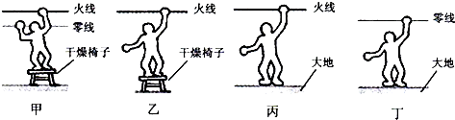
5、下列三个现象：①灯头里的两个线头相碰；②插座中的两线头相碰；③照明电路的开关里两线头相碰．可能引起保险丝熔断的是（ ）
A．①②③ B．①② C．①③ D．②③
6、2013年4月，溧阳赵先生家中井水突然变热至47℃，让人恐慌．维修电工访谈得知：水井内有抽水泵（电动机），原来可以正常工作，井水温度也正常；自从水泵坏了之后，开关S就一直断开，但井水温度从此明显变高，电工检测发现：开关处确实断开，但水泵和井水都带电，赵先生家水泵电路的实际连接方式为下图中的（ ）
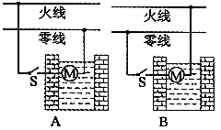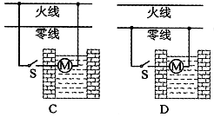
7、小丽晚上想用台灯照明看书，她把“220V 25W”台灯的插头插入插座后，室内所有电灯立即全部熄灭。保险丝立即熔断原因是（ ）
A．台灯的插头内短路 B．台灯的开关内短路
C．台灯的灯座内短路 D．插座处短路
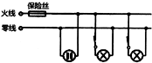
8、如图所示的家庭电路中，正常发光的两盏灯突然全部熄灭，经检查保险丝完好，用试电笔分别插入插座的两孔，氖管均发光，造成这一现象的原因可能是（ ）
A．插座发生短路了
B．进户的火线断了
C．进户的零线断了
D．某盏电灯的灯丝断了
【参考答案：】 1.大 串 甲 2. 串 3 短路 用电器总功率过大 3.火线 接地 4.甲、丙 5.B 6.B 7.A 8.C
四、板书设计
五、课堂小结、布置作业
【教学反思】
1、关于课时的安排问题 ：本单元内容不多，难度不大，所以本单元复习安排1课时。
2、教学程序设计：是让学生自己进行课前复习，整理复习提纲、提出自己认为重要的问题，再在课上进行交流的形式。让学生成为学习的主体，在老师的引导下，对所要学习的内容进行复习、整理、归纳，并提出问题，再在课上相互进行交流和质疑，按照课改的要求培养学生各方面的能力。
3、复习课比较难上，学生缺少新鲜感，采用让学生课前进行自主复习，整理提纲，并在课上进行交流的方法，这种方法虽然不是创新，以前就有，但将老方法与信息技术结合起来使用，效果还是非常好的，因为本单元复习内容不好安排实验探究。
4、利用远程研修学习的思维导图布置学生课前知识梳理，便于提高课堂复习效果，并且在每个专题复习后面，有设置了专题知识点梳理，便于强化每个专题，及时落实所复习的内容。

